INSCRIPCIÓN DE ALUMMNOS EN GETSOL
1º Entra en https://sede.educacion.gob.es/sede/login/plogin.jjsp y regístrate.
ESTE PASO PUEDES HACERLO YA
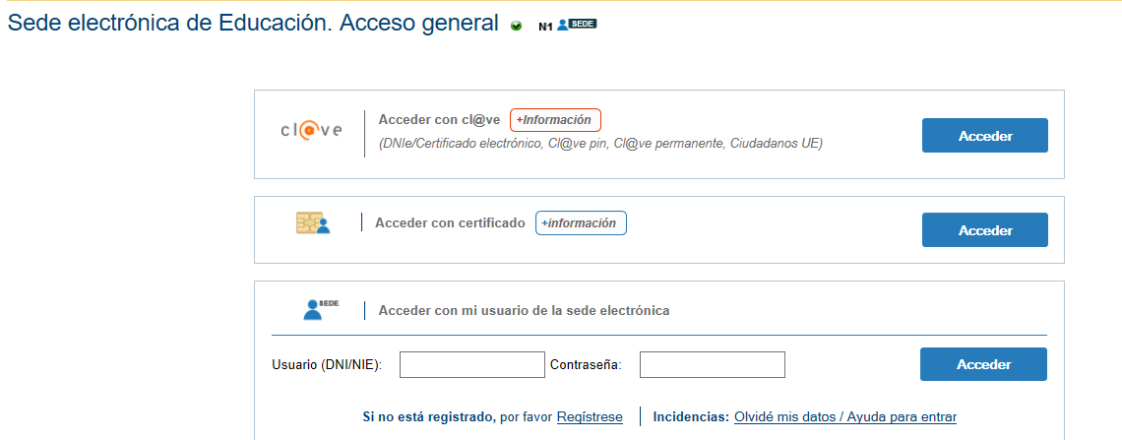
IMPORTANTE:
- Ten en cuenta que los datos serán comprobados con la policía así que debes poner el nombre y apellidos tal y como están en tu DNI/NIE.
- Pon una dirección de correo que uses habitualmente o, si no la usas mucho, procura usarla al menos estos días.
- Te pedirá en IDESP del DNI (en los antiguos se llama Nº soporte) que son tres letras y seis dígitos que están en tu DNI. Si tienes dudas, allí mismo encontrarás instrucciones.
2º Cuando se active el sistema recibirás un correo con un enlace que te llevará a una aplicación de inscripción en el que deberás completar estos datos:
- Nombre del Centro
- Nombre del Padre/Madre/Tutor
- Marca la casilla “he sido seleccionado en la fase local”

FUNDAMENTAL
3º CONFIRMAR. Hay dos opciones para dejar correctamente presentada la solicitud:
- Que confirme y registre el padre/madre/tutor electrónicamente (debe tener algún sistema de identificación electrónica admitido: cl@ve, e-certificado).

- Si no se puede firmar la solicitud electrónicamente, entonces debes descargar el impreso, cumplimentarlo, firmarlo y entregarlo en cualquier registro de la Administración en plazo.

IMPORTANTE: Si lo haces de esta forma, hay que subir a la aplicación de inscripción (que te quedará en borrador) el impreso presentado en registro (puedes sacarle una foto o escanearlo) con el número de registro bien visible y, una vez hecho esto, confirmarla en plazo.

